**TWITTER VERİLERİ ÜZERİNDE DUYGU ANALİZİ**

**FURKAN GÜLEÇ**

**BİTİRME TEZİ**

**DANIŞMAN**

**Dr. Öğretim Üyesi Ahmet Albayrak**

**DÜZCE, 2021**

BEYAN

Bu tez çalışmasının kendi çalışmam olduğunu, tezin planlanmasından yazımına kadar bütün aşamalarda etik dışı davranışımın olmadığını, bu tezdeki bütün bilgileri akademik ve etik kurallar içinde elde ettiğimi, bu tez çalışmasıyla elde edilmeyen bütün bilgi ve yorumlara kaynak gösterdiğimi ve bu kaynakları da kaynaklar listesine aldığımı, yine bu tezin çalışılması ve yazımı sırasında patent ve telif haklarını ihlal edici bir davranışımın olmadığını beyan ederim.

23 Aralık 2021

Furkan GÜLEÇ

TEŞEKKÜR

Lisans öğrenimimde ve bu tezin hazırlanmasında gösterdiği her türlü destek ve yardımdan dolayı çok değerli hocam Dr. Ahmet Albayrak’a en içten dileklerimle teşekkür ederim.

Bu çalışma boyunca yardımlarını ve desteklerini esirgemeyen sevgili aileme ve çalışma arkadaşlarıma sonsuz teşekkürlerimi sunarım.

**23 Aralık 2021 Furkan GÜLEÇ**

İÇİNDEKİLER

**Sayfa No**

ŞEKİL LİSTESİ i

ÖZET ii

ABSTRACT iii

1. GİRİŞ 1

2. TWITTER DEVELOPER HESABI 2

3. VERİ TOPLAMA 4

3.1. kütüphaneler 4

3.2. tweet toplama işlemleri 4

3.2.1. Twitter API 4

3.2.2. Son 3250 Tweet 5

3.2.3. Son 3250 Cevap Tweet 5

3.2.4. Filtreleme 7

4. ÇEVİRİ İŞLEMLERİ 9

4.1. Kod İle Çevirme 9

4.2. Formül İle Çevirme 10

5. DOSYA YÜKLEME VE TWEETLERİ DÜZENLEME 11

5.1. Dosya Yükleme 11

5.2. Düzenleme 11

6. SUBJECTIVITY & POLARITY 13

7. WORD CLOUD 14

8. NEGATİF, POZİTİF VE NÖTR TWEETLER 15

8.1. Pozitif Tweetler 15

8.2. Negatif Tweetler 16

8.3. Nötr Tweetler 16

9. HARİKA 17

10. GRAFİK 19

10.1. SAĞLIK BAKANI’NIN TWEETLERİNİN GRAFİĞİ 19

11. SONUÇLAR VE ÖNERİLER 21

12. KAYNAKÇA 22

ÖZGEÇMİŞ

ŞEKİL LİSTESİ

**Sayfa No**

Şekil 2.2.1 Sandbox-1. 3

Şekil 2.2.2 Sandbox-2. 3

Şekil 3.1.1 Kütüphaneler. 4

Şekil 3.2.1.1 Twitter API 5

Şekil 3.2.2.1 3250 Tweet Çekme Kodu. 5

Şekil 3.2.2.2 3250 Tweet Çıktı. 6

Şekil 3.2.3.1 3250 Cevap Tweet Çekme Kodu 6

Şekil 3.2.4.1 Tweet Filtreleme 7

Şekil 3.2.4.2 Google Sheets 8

Şekil 4.1.1 Kod İle Tweet Çevirme 9

Şekil 4.2.1 Formül İle Tweet Çevirme 10

Şekil 5.1.1 Excel Dosyasını Yükleme. 11

Şekil 5.2.1 Yüklenen Verileri Düzenleme 11

Şekil 5.2.2 Düzenlenmiş Tweetler 12

Şekil 6.1 Subjectivity & Polarity Kodları 13

Şekil 6.2 Subjectivity & Polarity Değerleri. 13

Şekil 7.1 Word Cloud Oluşturma Kodları. 14

Şekil 7.2 Word Cloud. 14

Şekil 8.1 Polarity Değerlerinin Analizi. 15

Şekil 8.1.1 Pozitif Tweetleri Yazdırma Kodu 15

Şekil 8.1.2 Pozitif Tweetlerin Yüzdesini Bulma Kodu 15

Şekil 8.2.1 Negatif Tweetleri Yazdırma Kodu 16

Şekil 8.2.2 Negatif Tweetlerin Yüzdesini Bulma Kodu. 16

Şekil 8.3.1 Nötr Tweetleri Yazdırma Kodu 16

Şekil 8.3.2 Nötr Tweetlerin Yüzdesini Bulma Kodu 16

Şekil 9.1 Polarity & Subjectivity Haritasını Çıkarma Kodu 17

Şekil 9.2 Polarity & Subjectivity Haritası. 17

Şekil 9.3 Grafiksel Gösterim 18

Şekil 10.1.1 Sağlık Bakanı’nın Tweetlerinin Grafik Kodu. 19

Şekil 10.1.2 Sağlık Bakanı’nın Tweetlerinin Duygu Analizi Grafiği 20

ÖZET

**TWITTER VERİLERİ ÜZERİNDE DUYGU ANALİZİ**

Furkan GÜLEÇ

Düzce Üniversitesi

Teknoloji Fakültesi

Bitirme Tezi

Danışman: Dr. Ahmet ALBAYRAK

Aralık 2021, 30 sayfa

Bitirme Tezimde Twitter üzerinde Türkiye Cumhuriyeti Sağlık Bakanı Dr. Fahrettin Koca’nın hesabında pandemi başladığından beri paylaştığı tweetleri, o tweetlere atılan bazı yanıt, retweet ve onun bahsedildiği tweetleri topladım. Sonrasında o tweetlere duygu analizi uyguladım.

**Anahtar sözcükler:** Duygu analizi, Twitter, COVID, Pandemi, Sağlık Bakanı, Tweet

ABSTRACT

**SENTIMENT ANALYSIS OF TWITTER DATA**

Furkan GÜLEÇ

Düzce University

Faculty of Technology

Supervisor: Dr. Ahmet Albayrak

December 2021, 30 pages

In my Graduation Thesis, I collected the tweets of Minister of Health of Turkey Republic Dr. Fahrettin Koca shared on his account since the pandemic began, some of the replies to those tweets, retweets, and the tweets he was mentioned. Then I applied sentiment analysis to those tweets.

**Keywords:** Sentiment analysis, Twitter, COVID, Pandemic, Minister of Health, Tweet

# GİRİŞ

Tez’in amacı insanların sosyal medyadaki duygu durumlarını ölçmek ve analiz yapmaktır. Belirli konular hakkında insanların nasıl hissettiklerini ölçerek ona göre bazı çıkarımlarda bulunabiliriz. Ürünlerini kitlelere pazarlamaya çalışan bir şirket için nerelerde yanlış yaptıklarını bularak hatalarını düzeltmeyi sağlar. Belirli konularda devletlerin veya şirketlerin araştırmalarında kullanılarak insanların nabzı ölçülür ve sorunlara karşı daha etkili çözümler bulmamız sağlanır.

# TWITTER DEVELOPER HESABI

Duygu analizi yapmamız için veri setine ihtiyacımız var. Türkiye Cumhuriyeti Sağlık Bakanı Dr. Fahrettin Koca’nın Twitter hesabından tweetler toplamamız gerekiyor. İlk olarak Twitter’da Developer Hesabı açmalıyız. Developer hesabı için Twitter bizden bazı bilgiler istiyor. Bu hesabı hangi amaçla kullanacağımız, nerelerde kullanacağımız gibi bilgileri girererek açma talebimizi gönderiyoruz. Twitter talebi inceledikten sonra eğer uygun bulursa hesabı aktifleştiriyor ve bize ücretsiz olarak kullanacağımız belirli sınırları olan Sandbox’lar veriyor.

## TWEEPY

Tweepy, Python ile Twitter API'sine erişmemizi sağlayan açık kaynaklı bir Python paketidir. Tweepy sayesinde Developer Hesabı’ndan alacağımız API ile belirli sınırlar altında veriler elde edebileceğiz.

## SANDBOX

Twitter, Developer Hesabı’nda bize kullanmamız için Sandboxlar sunar. Bu Sandbox’lar belirli sınırlar içerisinde API’leri kullanarak projelerimizi test edebileceğimiz ortamlardır. Bu projede Twitter’ın ücretsiz olarak sunduğu Sandbox’lardan kullanacağım. Bunlar aylık 25 bin ve 5 bin tweet ile sınırlıdır. Belirli gün aralığında tweetleri alabilmemizi sağlar. Aynı zamanda Twitter bu sınırlar dışında son atılmış 3250 tweeti almamıza izin verir.

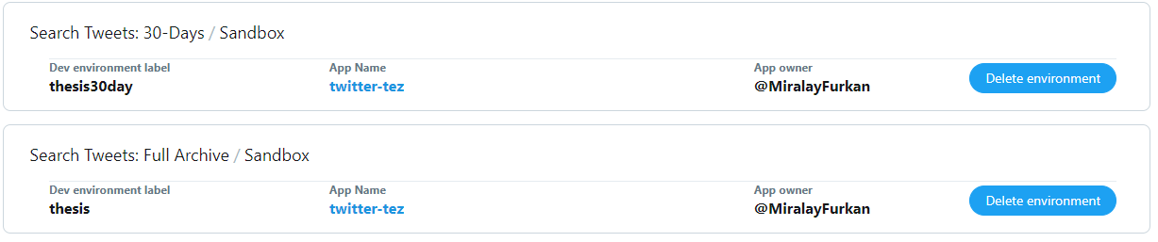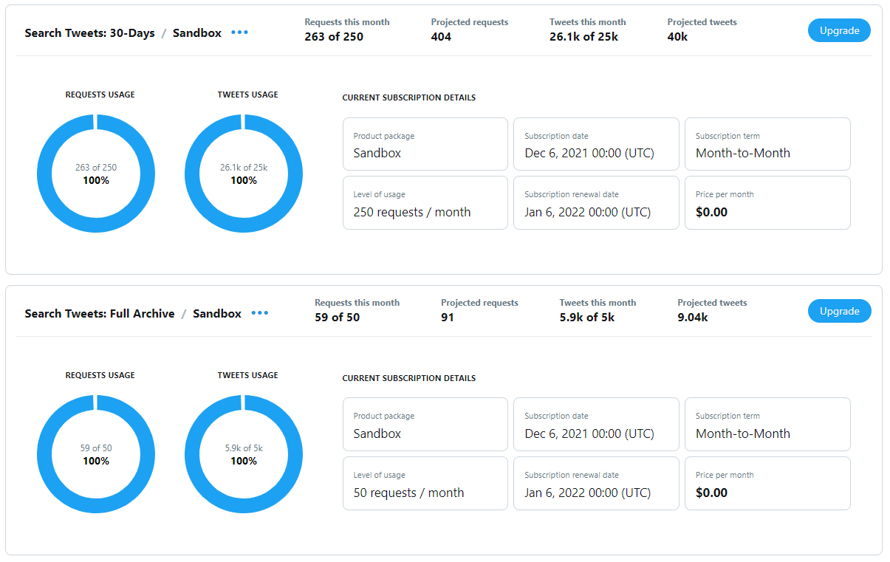Şekil 2.2.1 Sandbox-1

Şekil 2.2.2 Sandbox-2

# VERİ TOPLAMA

Twitter Developer Hesabı’nı açtıktan sonra veri toplamak için Google Colab üzerinde Python kodlama dilini kullanarak kod yazmaya başlayacağız.

Proje kodlarına [buradan ulaşılabilir.](https://colab.research.google.com/drive/1mk4ddlbGowDsFHzKenRXsLkUygQ9r-72?usp=sharing)

## Kütüphaneler

metin içeren bir resim

Açıklama otomatik olarak oluşturulduTwitter üzerindeki verileri kullanmamız için Tweep’yı import ediyoruz. Verilere duygu analizi yapabilmek, tablo olarak gösterebilmek, en çok kullanılan kelimeleri bulut halinde gösterebilmek ve bazı diğer işlemler için aşağıda gördüğümüz şekilde kütüphanelerimizi yazıyoruz.

Şekil 3.1.1 Kütüphaneler

## Tweet Toplama İşlemleri

Tweepy’ı projemize import ettik. Bundan sonra onun kodlarını kullanarak Tweetleri çekmeye çalışacağız.

### Twitter API

Tweetleri toplayabilmemiz için Twitter’ın bize verdiği API bilgilerini girmemiz ve hesabımıza erişim sağlamamız gerekiyor.

metin içeren bir resim

Açıklama otomatik olarak oluşturuldu

Şekil 3.2.1.1 Twitter API

### Son 3250 Tweet

Dr. Fahrettin Koca’nın hesabında paylaştığı son 3250 tweete göre alabiliyoruz sadece. Bu tweetleri aşağıdaki kodlar sayesinde alıyoruz.

metin içeren bir resim

Açıklama otomatik olarak oluşturuldu

Şekil 3.2.2.1 3250 Tweet Çekme Kodu

tweets, likes, time ve ids adında dizilerimizi oluşturuyoruz. Tweepy yardımıyla ‘drfahrettinkoca’ kullanıcı adlı hesaptan son 3250 tweeti alıyoruz. Her tweeti aldığında dizilere gerekli bilgileri yazdırıyoruz. En sonunda tüm dizileri bir dataframe içine atıp yazdırıyoruz.

tablo içeren bir resim

Açıklama otomatik olarak oluşturuldu

Şekil 3.2.2.2 3250 Tweet Çıktı

### Son 3250 Cevap Tweet

Bu kodlarla ise Fahrettin Koca’nın hesabındaki tweetlere atılan veya retweet edilen son 3250 cevap tweetlerini alıyoruz.

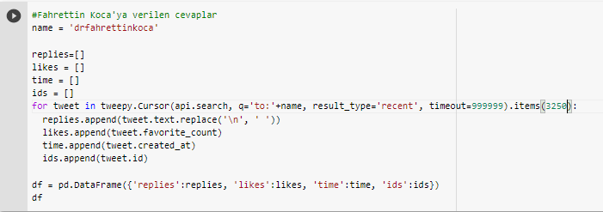

Şekil 3.2.3.1 3250 Cevap Tweet Çekme Kodu

Bu sefer tweets yerine replies diye bir dizi oluşturuyoruz. Arama API’sini kullanarak ‘drfahrettinkoca’ ya cevap olarak atılmış tweetleri buluyoruz. API cevap vermediğinde tweet çekme işlemi durdurulup diğer tweete geçiyor ya da işlem sonlandırılıyor o yüzden hiçbir tweetin atlanmaması için timeout kodunu kullanıyoruz. Yine aynı şekilde 3250 tweeti çektikten sonra dataframe üzerinde dizileri birleştirip ekrana yazdırıyoruz.

### Filtreleme

Twitter bazı Sandbox API’leri sayesinde tweetleri belirli filtrelere göre aramamızı sağlar. Ücretsiz olarak kullanabileceğimiz Şekil 2.1 ve Şekil 2.2’deki 30-Days Sandbox’ını kullanarak 1 aylık aralıklardaki tweetleri çekebiliriz.

metin içeren bir resim

Açıklama otomatik olarak oluşturuldu

Şekil 3.2.4.1 Tweet Filtreleme

Aynı işlemleri bu sefer api.search_30_day kodumuzu kullanarak gerçekleştirdik. Bunu kullandığımızda iki tarih aralığı belirtmemiz isteniyor ve bu aralık asla belirli bir sınırı aşamaz. Bu kodu kullanarak farklı farklı tarih aralıkları girerek 20bin’e yakın tweet çektim.

Her dataframe oluşturduktan sonra toplanan verileri bilgisayara ya da sanal bir ortama kaydetmemiz gerekir. Eğer kaydetmezsek tekrar dataframe oluşturduğumuzda üstüne yazılır ya da belirli bir süre Colab’a girmezsek otomatik olarak veriler silinir. Bu yüzden dataframe’leri Google Sheets’e atmak için ayrı bir kod yazdım oradan da dilersek Excel olarak indirebiliriz.

metin içeren bir resim

Açıklama otomatik olarak oluşturuldu

Şekil 3.2.4.2 Google Sheets

İlk kodu çalıştırdığımızda Google Drive’a erişim izni istenir erişim izni verdikten sonra

Karşımıza çıkan key’i kodun altında çıkacak olan ekrana girmemiz gerekir. Onu girdikten sonra 2. Kod çalıştırılır bu sayede dataframe tweetler adı altında sheets dosyası olarak Google Drive’a kaydedilir.

# çEVİRİ İŞLEMLERİ

Duygu analizi yapmamızı sağlayan kodlar sadece İngilizce kelimeler üzerinde analiz yapıyor. O yüzden tweetleri İngilizceye çevirmemiz gerekiyor. İngilizceye çevirmek için 2 yol var.

## Kod İle Çevirme

Colab üzerinden çeviri yapmamızı sağlayan kütüphaneyi eklememiz gerekiyor. Onu yaptıktan sonra dataframe üzerindeki her tweete tek tek çeviri yapacak bir fonksiyon yazmalıyız. Bu çevirileri yeni bir dizi oluşturup içine atacağız ve duygu analizine başlayacağız.

metin içeren bir resim

Açıklama otomatik olarak oluşturuldu

Şekil 4.1.1 Kod İle Tweet Çevirme

## Formül İle Çevirme

Verileri Sheets dosyası olarak drive üzerine kaydetmiştik. Google Sheets’i açıp sağ taraftaki sütunun en üstüne sütun başlığımızı yazıyoruz. Sonrasında altına çeviri sağlayan formülü girip tüm hücreler için uyguluyoruz.

metin içeren bir resim

Açıklama otomatik olarak oluşturuldu

Şekil 4.2.1 Formül İle Tweet Çevirme

Kod ile çevirme yöntemiyle binlerce tweeti çevirmek saatler sürüyordu. O yüzden formül ile çevirme kullanarak tüm tweetleri englishtweets başlığı altında kısa sürede çevirdim.

# DOSYA YÜKLEME VE TWEETLERİ DÜZENLEME

Google Sheets üzerinden düzenlediğimiz verilerin hepsini bir bütün olarak tekrar Colab’a yüklememiz gerekiyor. Bunları yükledikten sonra tweetlerin içinde duygu analizinde sıkıntı çıkarabilecek şeyleri çıkartmamız gerekiyor. Linkleri, @ işareti ile bahsetmeleri, # (hashtag) işaretini ve RT yazılarını kod yardımıyla çıkarmalıyız.

## Dosya Yükleme

metin içeren bir resim

Açıklama otomatik olarak oluşturuldu

Şekil 5.1.1 Excel Dosyasını Yükleme

İlk kodu çalıştırdıktan sonra bilgisayardan dosya seçilir ve yükleme yapılır. İkinci kod ile dataframe’e yüklenen excel dosyası aktarılır. Dosya sistemde kalıcı değildir. Colab üzerinde belirli süre hiçbir şey yapılmadığında silinir.

## metin içeren bir resim Açıklama otomatik olarak oluşturulduDüzenleme

Şekil 5.2.1 Yüklenen Verileri Düzenleme

Oluşturduğumuz fonksiyonla tüm tweetler düzenlenir.

metin içeren bir resim

Açıklama otomatik olarak oluşturulduŞekil 5.2.2 Düzenlenmiş Tweetler

Şekil 5.2.2’de düzenleme öncesi tweetleri ve düzenleme sonrası tweetleri görebiliriz. Tweetleri düzenlediğimize göre duygu analizi için veri üzerinde çalışmaya başlayabiliriz.

# Subjectıvıty & polarıty

Python ile TextBlob kütüphanesi yardımıyla tweetlerin Subjectivity ve Polarity değerlerini bulacağız. Subjectivity ve Polarity’nin Türkçe karşılıkları Öznellik ve Kutupluktur. Kodlayacağımız fonksiyonlarla bu değerleri bulup duygu analizi için kullanmaya başlayacağız. Bu değerleri kullandığımız dataframe içinde ‘polarity’ ve ‘subjectivity’ adında iki sütun açarak göstereceğiz.

metin içeren bir resim

Açıklama otomatik olarak oluşturuldu

Şekil 6.1 Subjectivity & Polarity Kodları

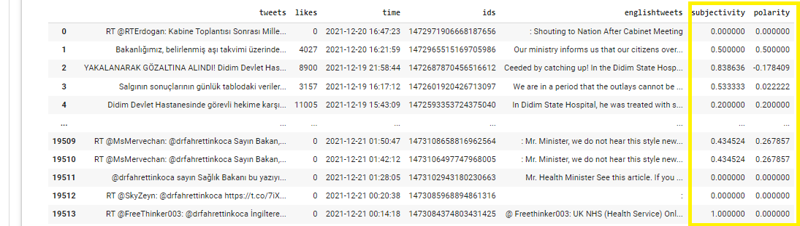

Şekil 6.2 Subjectivity & Polarity Değerleri

Şekil 6.2’deki sarı alanda subjectivity ve polarity değerlerimizi göre görebiliriz.

# word cloud

Word Cloud bir veri setinde en çok hangi kelimelerin geçtiğini gösterir. Bizim veri setimizde en çok hangi kelime kullanılmış bunu öğrenmek için Word Cloud kullandım.

metin içeren bir resim

Açıklama otomatik olarak oluşturuldu

Şekil 7.1 Word Cloud Oluşturma Kodları

metin içeren bir resim

Açıklama otomatik olarak oluşturuldu

Şekil 7.2 Word Cloud

Şekil 7.1’deki kodları kullanarak Şekil 7.2’deki Word Cloud’ı oluşturdum. Sağlık Bakanı’nın pandemi sonrası tweetlerleriyle ilgilendiğimiz için doğal olarak en çok vaccination (aşılama), vaccine (aşı), covid, Minister (bakan), hospitan (hastane), doctor (doktor) gibi kelimeler kullanılmış.

# NEGATİF, POZİTİF VE NÖTR TWEETLER

Bulduğumuz polarity değerlerine göre tweetimizin pozitif mi, negatif mi yoksa nötr mü olduğunu bulacağız. Tweet eğer polarity 0'dan düşükse negatif, 0 ise nötr, 0'dan yüksekse pozitif olarak hesaplanacak. Bir fonksiyon oluşturup dataframe’deki her polarity değerini tek tek işleme koyacağız. Dataframe içinde ‘Analysis’ adında yeni bir sütun açıp bulduğumuz değerleri oraya yazdıracağız.

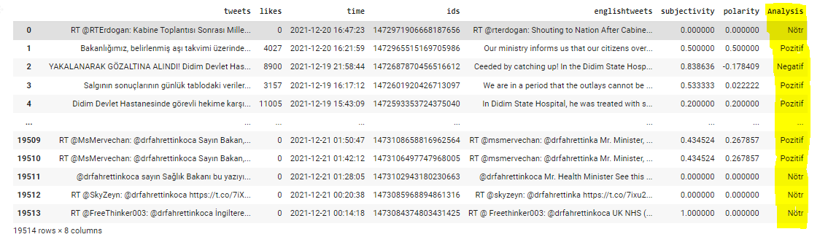Şekil 8.1 Polarity Değerlerinin Analizi

## POZİTİF TWEETLER

Tüm tweetler arasından eğer pozitif tweetleri yazdırmak istersek aşağıdaki kodu kullanabiliriz.

metin içeren bir resim

Açıklama otomatik olarak oluşturulduŞekil 8.1.1 Pozitif Tweetleri Yazdırma Kodu

Pozitif tweetlerin yüzdesini de bu şekilde bulabiliriz. Tüm tweetlerin yüzde 29.3’ü pozitif.

metin içeren bir resim

Açıklama otomatik olarak oluşturulduŞekil 8.1.2 Pozitif Tweetlerin Yüzdesini Bulma Kodu

## NEGATİF TWEETLER

metin içeren bir resim

Açıklama otomatik olarak oluşturulduTüm tweetler arasından eğer negatif tweetleri yazdırmak istersek aşağıdaki kodu kullanabiliriz.

Şekil 8.2.1 Negatif Tweetleri Yazdırma Kodu

metin içeren bir resim

Açıklama otomatik olarak oluşturulduNegatif tweetlerin yüzdesini de bu şekilde bulabiliriz. Tüm tweetlerin yüzde 14.1’i negatif.

Şekil 8.2.2 Negatif Tweetlerin Yüzdesini Bulma Kodu

## NÖTR TWEETLER

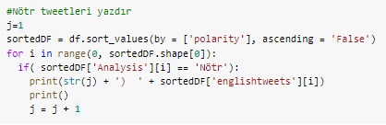Tüm tweetler arasından eğer nötr tweetleri yazdırmak istersek aşağıdaki kodu kullanabiliriz.

Şekil 8.3.1 Nötr Tweetleri Yazdırma Kodu

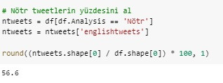Nötr tweetlerin yüzdesini de bu şekilde bulabiliriz. Tüm tweetlerin yüzde 56.6’sı nötr.

Şekil 8.3.2 Nötr Tweetlerin Yüzdesini Bulma Kodu

# HARİTA

Tüm tweetlerin polarity ve subjectivity değerlerini daha iyi görebilmemiz için harita oluşturacağız. Haritada hangi değerlerde yoğunluk olduğunu daha rahat görebiliriz.

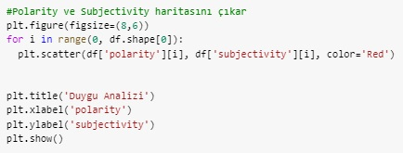Aşağıdaki kodlarla bu haritayı oluşturabiliriz.

Şekil 9.1 Polarity & Subjectivity Haritasını Çıkarma Kodu

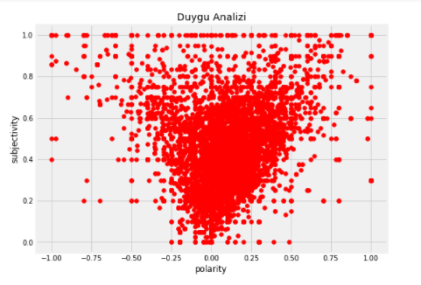Bu kodu çalıştırdıktan sonra tüm tweetleri işlemesi 10-15 dakika sürecektir. 10-15 dakika çalıştıktan sonra oluşturulan harita aşağıdaki gibidir.

Şekil 9.2 Polarity & Subjectivity Haritası

Tweet sayılarını daha iyi görmek için şu şekilde bir grafikte de gösterebiliriz.

Tweetlerin yarısından fazlasının duygu analizi nötr olarak ölçülmüş sonrasında sırasıyla

en çok pozitif ve negatif tweet bulunuyor.

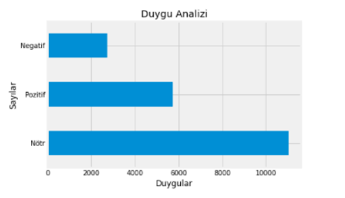Şekil 9.3 Grafiksel Gösterim

Nötr yani polarity değeri 0 olan tweetler diğerlerine göre çok daha fazladır. Bazı araştırmalara göre nötr duygusal değerdeki verilerden öğreneceğimiz şeyler diğerlerine göre daha azdır. O yüzden nötr değerler önemsizdir. Duygu analizi yaparken ilk olarak tarafsızlığın ölçülmesi gerekir. Eğer subjectivity yani öznellik az ise o verinin daha az bilgilendirici olduğu düşünülür. Bu sebeple ilk olarak öznelliğe daha sonra polariteye bakılır.

Moshe Koppel ve Jonathan Schler 2006 yılında yaptığı araştırmalarda nötr değerlerin önemsiz görülmemesi gerektiğini göstermiştir. Her polarite probleminde olduğu gibi, üç kategorinin tanımlanması gerektiğini (pozitif, negatif ve nötr) ve nötr kategorinin tanıtılmasının genel doğruluğu bile iyileştirebileceğini öne sürmüşlerdir.

# Grafik

Topladığımız tweetlerin polarity ve subjectivity değerlerini tarihe göre görmek istersek grafik çizdirebiliriz. Tüm tweetlerin içinde pandemi başından beri Sağlık Bakanı’nın attığı tweetler ve 2021’nin sonlarına doğru o tweetlere atılan bazı yorumlar bulunuyor. Doğru bir ölçüm için Sağlık Bakanı’nın pandemi başından beri attığı 3200’e yakın tweeti ayrı olarak grafik oluşturdum. Daha sonrasında sadece kullancıların yorumlarını içeren ayrı bir grafik oluşturdum.

## SAĞLIK BAKANI’NIN TWEETLERİNİN GRAFİĞİ

Aşağıdaki kodlar ile Sağlık Bakanı’nın tweetlerinin polarity ve subjectivity değerlerinin grafiğini çıkarabiliriz.

metin içeren bir resim

Açıklama otomatik olarak oluşturulduŞekil 10.1.1 Sağlık Bakanı’nın Tweetlerinin Grafik Kodu

Bu kodlar sayesinde Moving Average yani Hareketli Ortalama hesaplaması yapıp tarihe dayalı grafiğimizi çizdireceğiz. Moving Average, veri kümelerinin bir dizi ortalamasını oluşturarak veri noktalarını analiz etmek için kullanılan bir hesaplamadır. Aynı zamanda yuvarlanan ortalama da denir.

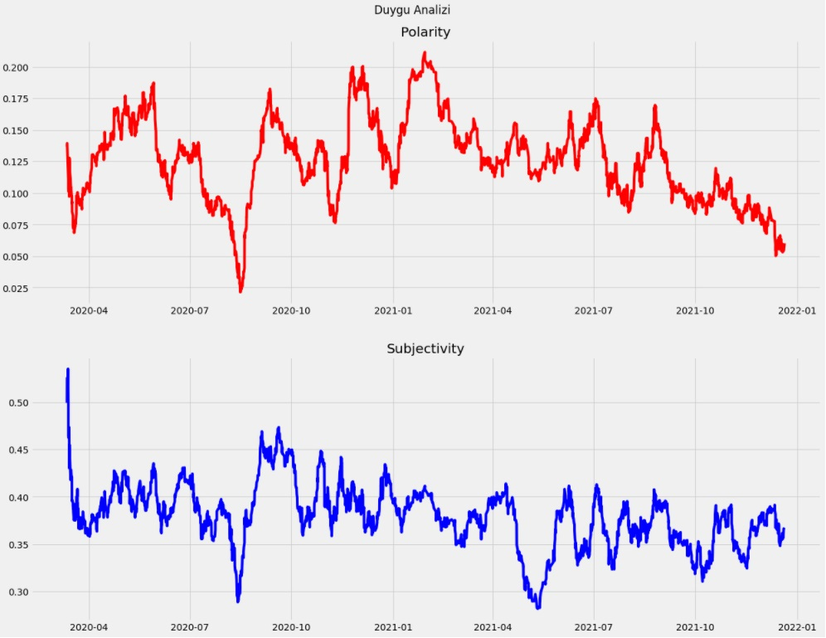Grafik çıktısı aşağıdaki şekilde olacaktır.

Şekil 10.1.2 Sağlık Bakanı’nın Tweetlerinin Duygu Analizi Grafiği

29 Temmuz 2020 tarihinden sonra Sağlık Bakanlığı ağır hasta sayısı ve zatürre oranı gibi verileri paylaşmaya başladı. Ayrıca 4 Ağustos 2020 tarihinde gerçekleşen Beyrut Patlaması’ndan ve vakaların da artıyor olmasından dolayı polarity değeri düşüş göstermiş. Aynı zamanlarda subjektiflik de aynı oranda düşüş yaşamış ve paylaşılan tweetlerdeki bilgiler daha nesnel olmuştur.

# SONUÇLAR VE ÖNERİLER

Tweetlerin duygu analizini yaptım ve bunun sonucunda pozitif, negatif ve nötr tweetleri tespit ettim. Nötr tweetler her ikisine göre daha fazla çıktı sonrasında pozitif ve en az da negatif çıktı. Duygu analizini yapmak için her kelimenin anlamına göre verilmiş belirli polarity değerlerini kullandık. Kendi fikrimce bu sonuçlar bizim bazı sorunları anlamamızı sağlayabilir ama çok doğru bir sonuca ulaşamayız. İnsanlar sosyal medyada %100 doğru dil bilgisiyle yazmadığı için herkes birçok kısaltma kullanıyor ya da kelimeleri, cümleleri yanlış yazıyor. Kendimiz bile bazen anlayamadığımız bir şeyi basit bir algoritma ile çalışan bu sistemin anlamasını bekleyemeyiz. Bazı insanlar kötü bir şeyi ironi yaparak güzel bir dille anlatabilir ya da tam tersi kötü şeyler yazarak güzel bir şey söyleyebilir. Bu tarz anlamları bu algoritmanın çıkarması çok zordur. Çok daha doğru bir sonuca ulaşılması için Doğal Dil İşleme ve Derin Öğrenme kullanılarak büyük verilerle yapay zekanın eğitilmesi gerekir. Böyle yaptığımızda yapay zeka güzel anlayıp cümlenin duygusunu daha iyi analiz edebilir. Elde ettiğim son grafik sağlık bakanının tweetlerinden oluşuyor ve bu tweetler düzgün bir Türkçe ile herkesin anlayacağı bir şekilde yazıldığından duygu analizi vatandaşların yorumlarına göre daha doğrudur. O yüzden bu sistem bu tarz verilerde daha iyi çalışır diğerlerinde de bize az da olsa sonuç verebilir.

# Kaynakça

|  |  |
| --- | --- |
| [1] | T. S. Bakanlığı, «Genel Koronavirüs Tablosu,» [Çevrimiçi]. Available: https://covid19.saglik.gov.tr/TR-66935/genel-koronavirus-tablosu.html. [Erişildi: 26 Aralık 2021]. |
| [2] | V. Vryniotis, «The importance of Neutral Class in Sentiment Analysis,» DatumBox, [Çevrimiçi]. Available: https://blog.datumbox.com/the-importance-of-neutral-class-in-sentiment-analysis/. [Erişildi: 25 Aralık 2021]. |
| [3] | J. S. Moshe Koppel, «The importance of neutral examples for learning sentiment,» *Computational Intelligence,* no. 22, 2006. |
| [4] | P. Shah, «Sentiment Analysis using TextBlob,» towards data science, 27 Haziran 2020. [Çevrimiçi]. Available: https://towardsdatascience.com/my-absolute-go-to-for-sentiment-analysis-textblob-3ac3a11d524. [Erişildi: 25 Aralık 2021]. |
| [5] | N. Renotte, «Nicholas Renotte - Youtube,» [Çevrimiçi]. Available: https://www.youtube.com/channel/UCHXa4OpASJEwrHrLeIzw7Yg. |
| [6] | «Computer Science - Youtube,» [Çevrimiçi]. Available: https://www.youtube.com/c/ComputerSciencecompsci112358. |
| [7] | D. F. Koca, «Twitter,» [Çevrimiçi]. Available: https://twitter.com/drfahrettinkoca. |

# ÖZGEÇMİŞ

**KİŞİSEL BİLGİLER**

|  |  |
| --- | --- |
| Adı Soyadı | : Furkan GÜLEÇ |
| Doğum Tarihi ve Yeri | : 27.08.2000 / Bandırma |
| Yabancı Dili | : İngilizce |
| E-posta | : glcfrkn@outlook.com |

**ÖĞRENİM DURUMU**

|  |  |  |  |
| --- | --- | --- | --- |
| **Derece** | **Alan** | **Okul/Üniversite** | **Mezuniyet Yılı** |
| Lisans | Bilgisayar Mühendisliği | Düzce Üniversitesi | 2022 |
| Lise | Sayısal | Hasan Sabriye Gümüş Anadolu Lisesi | 2018 |